Модул “ОБЩЕСТВЕНИ ПОРЪЧКИ”
към Апис Регистър+

- Модулът включва цялата информация за предварителни обявления, публични покани и обществени поръчки, обявени в Агенцията по обществени поръчки
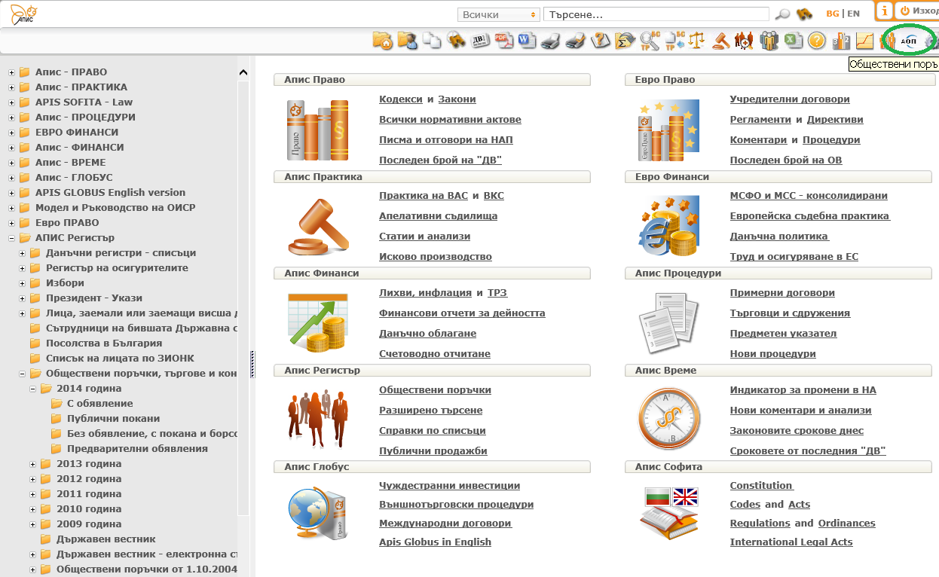

- Предоставя разнообразни класификатори за справки:
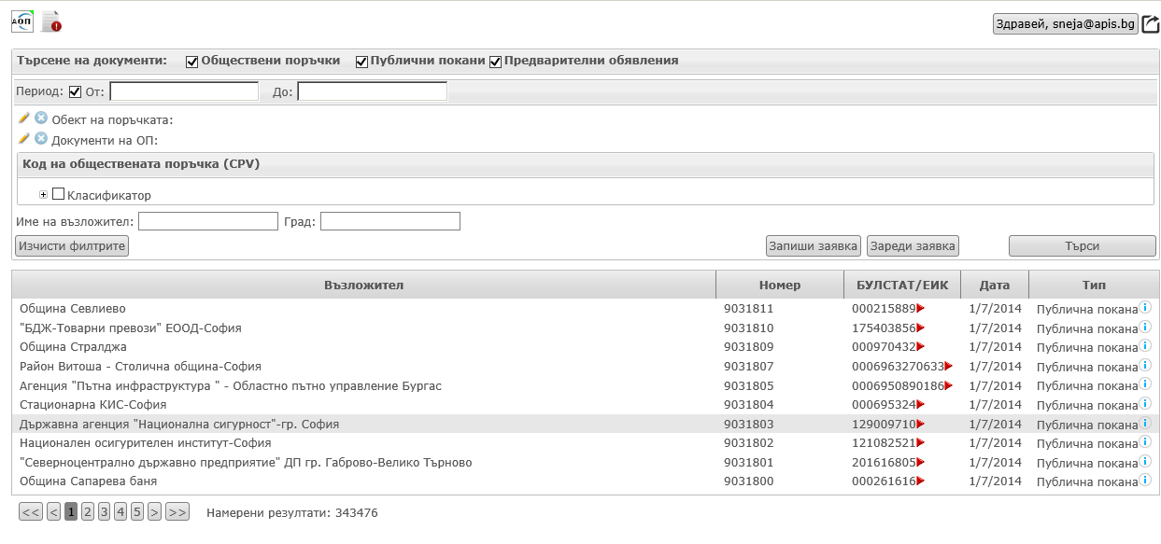
- Обект на обществената поръчката: доставки, строителство и услуги;
- Документи на обществената поръчката: обявление за възложена поръчка, информация за сключен договор, информация за проведен конкурс за проект и т.н.;
- Статус на обществената поръчка: възложена, отворена, затворена, отменена и т.н.;
- Вид възложител: администрация на президента, висше училище, детска градина, дружество по Закона за задълженията и договорите, държавна агенция, държавна комисия, кметство, лечебно заведение и т.н.;
- Вид на процедурата: договаряне без обявление по ЗОП, открит конкурс и т.н.;
- Класификатор на обществените поръчки съгласно официалната класификационна система за обществените поръчки (CPV).
И произволно търсене по:
- Наименование на възложител;
- Населено място;
- Код на поръчката;
- Година;
- Номер на поръчката.

- Дадена е възможност за записване на търсенето в отделни заявки
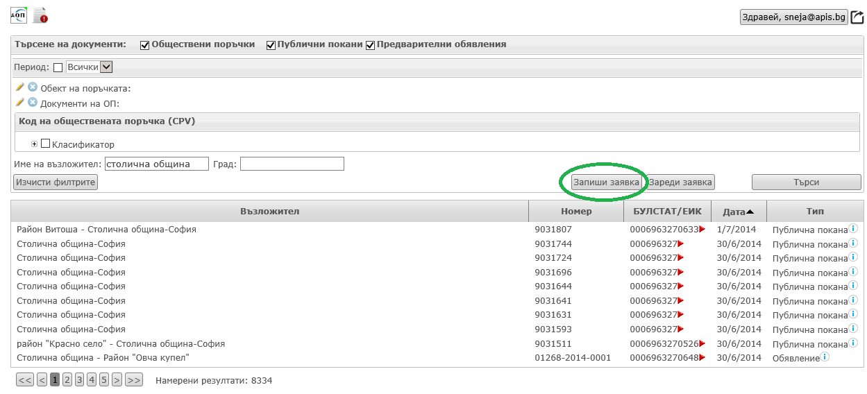

- Известява чрез имейл за нови обявени обществени поръчки по зададени заявки за следене
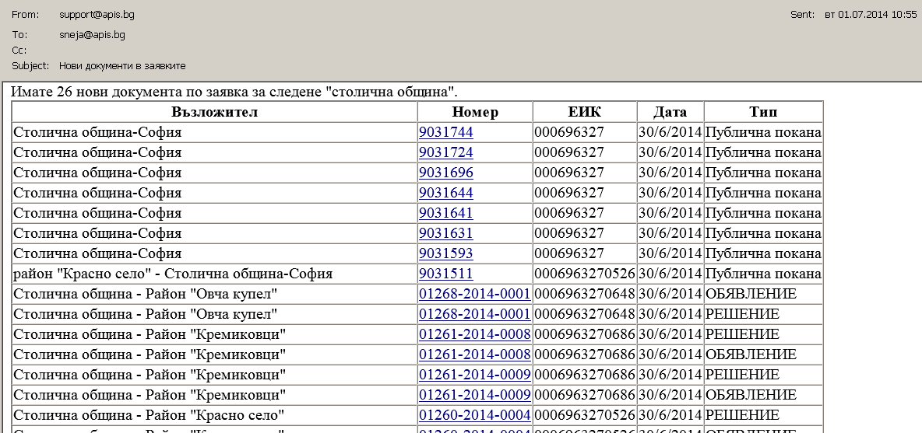

- Връзка чрез досие от Апис Регистър+ за обявявания и участия в обществени поръчки

Модулът за обществени поръчки е част от съдържанието на продукта Апис Регистър+ и се включва в десктоп и уеб версията му безплатно. Необходима е интернет връзка.

